Добрый день! Продолжим наши занятия!
- Посмотрите и назовите, кто к нам прилетел.
- Игра «Называй и запоминай» - посмотрите на картинку, похвалите насекомых.
Оса (какая?) …; божья коровка (какая?) …; стрекоза (какая?) …; бабочка (какая?) ...
- Эти насекомые летают над цветами. Догадайтесь, на какой цветок хочет сесть каждое насекомое. Скажите. Например, «Оса хочет сесть на белый ландыш».
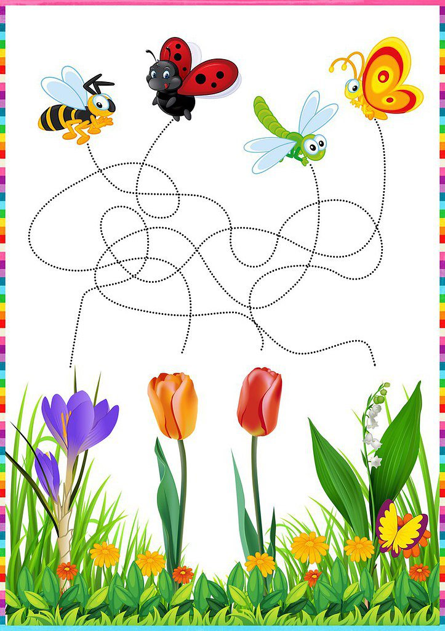
- Покажем им, как мы играем с язычком.
Упражнения для челюсти. | - «Обезьянки» - движение нижней челюсти вперёд, назад.
Упражнения для губ. | - «Улыбка - Хоботок» - 7раз.
Упражнения для языка. | - «Печём блины» - пя-пя-пя -7 раз.  - «Блинчик» - 7раз.  - «Вкусное варенье» - варенье осталось на верхней губе, оближем широким языком – 7-10 раз.  - «Качели» - язык вверх-вниз, придерживаем руками подбородок, чтобы не двигалась нижняя челюсть – 7-10 раз.  - «Скачем на лошадке» - придерживая подбородок – 7-10 раз с останавливанием «лошадки».  - «Останови лошадку»  - губами;  - губки и язык помогают.
Упражнение для мягкого нёба | - Покашлять.
- Игра «Сосчитай насекомых на полянке» - согласование с числительными.
Проговаривайте: одна бабочка, две бабочки, три бабочки и т.д.
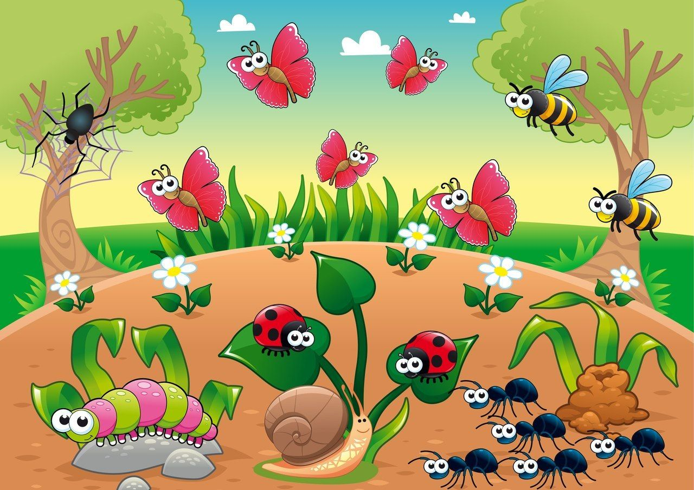

- Полетаем вместе с бабочками. Физкультминутка «Бабочка».
Мы подпрыгнем столько раз,  Сколько бабочек у нас. | Прыгают на месте.
Руки вверх поднимем столько, | Поднимают руки вверх.
Крыльев разных у них сколько. | «Летают» по группе.
Столько раз присядем разом, | Приседают.
Сколько лапок видим сразу. | Топают ногами.
- Игра «Помогите насекомым вспомнить, где их дом?» - покажите и проговорите.
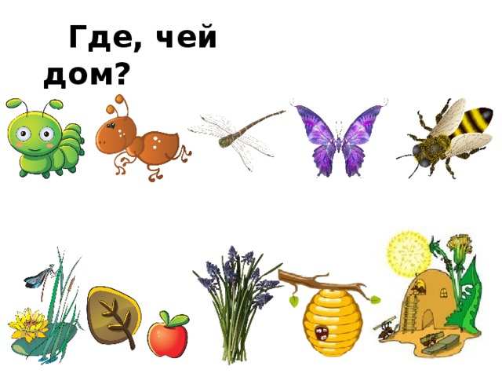
- Поиграем с пчелой. Пальчиковая гимнастика «Пчела».
Прилетела к нам вчера  Полосатая пчела. | Машут ладонями.
А за нею шмель-шмелёк  И весёлый мотылёк,  Два жука и стрекоза, | На каждое название насекомого загибают пальчики.
Как фонарики глаза. | Делают кружочки из пальцев и подносят к глазам.
Пожужжали, полетали, | Машут ладонями.
От усталости упали. | Роняют ладони на стол.

- Нарисуйте дорожку для насекомых.
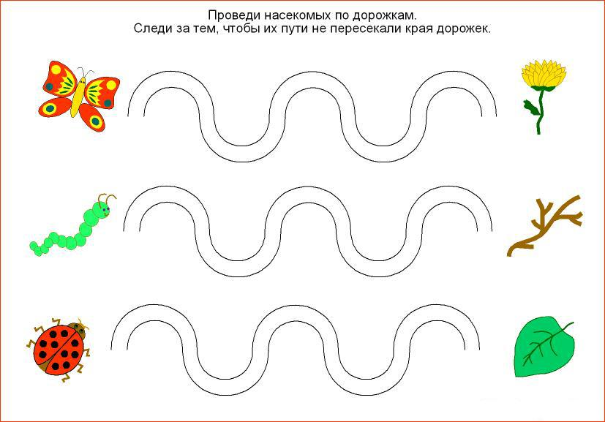
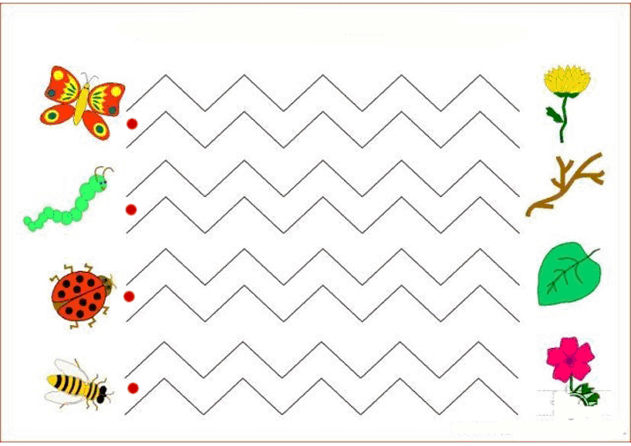
ПРИШЛИТЕ, пожалуйста, фотографии выполненных работ, на электронный адрес: nataliya.pilikina@mail.ru или в группу в VIBER.

